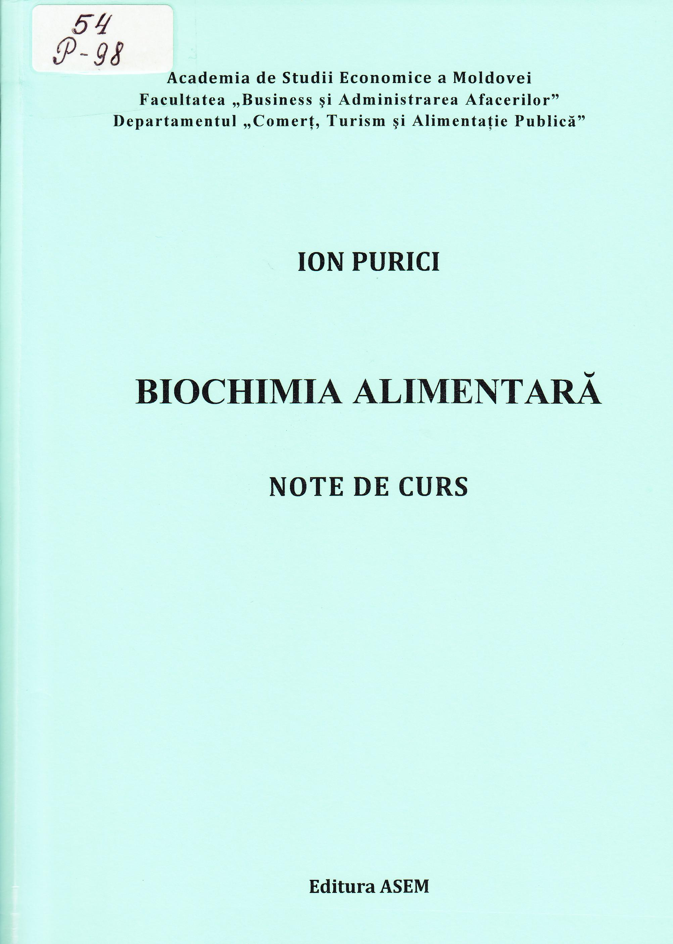

CUPRINS
Tema 1. INTRODUCERE ÎN BIOCHIMIA ALIMENTULUI - ŞTIINŢA
DESPRE TRANSFORMĂRILE BIOCHIMICE ALE SUBSTANŢELOR ÎN PROCESUL PĂSTRĂRII ŞI PRELUCRĂRII PRODUSELOR ALIMENTARE 6
- Noţiuni introductive 6
- Substanţele care alcătuiesc organismele vii 7
- Importanţa şi rolul unor elemente chimice 13
- Caracteristicile biochimice ale organismelor vii 15
I. SUBSTANŢE ORGANICE PLASTICE ALE ORGANISMELOR
Tema 2. GLUCIDELE 31
- Aspecte generale. Clasificarea glucidelor 31
- Monozaharidele: proprietăţi structurale, izomeria, proprietăţile fizice
şi chimice 32
- Oligozaharide 52
- Poliglucide: clasificare, structură, rol biochimic 55
Tema 3. LIPIDE 66
- Aspecte generale. Clasificarea lipidelor 66
- Acizii graşi saturaţi, nesaturaţi şi alcoolii ca parte componentă
a grăsimilor 68
- Lipide simple: gliceride, ceride, etolide, steride şi steroli 74
- Lipide complexe: fosfolipide, glicolipide 79
Tema 4. PROTIDE 83
  - Aspecte generale. Clasificarea substanţelor proteice 83
  - Aminoacizii, structura şi rolul in procesele biochimice 85
  - Peptide şi proteine: proprietăţi fizico-chimice, proprietăţi chimice,
reacţii de culoare 96
  - Proprietăţile proteinelor 103
  - Clasificarea şi diversitatea proteinelor 107
  - Heteroproteide 110
Tema 5. ACIZII NUCLEICI 120
- Caracteristici generale 120
- Componenţa şi structura acizilor nucleici - baze azotate, nucleozide,
nucleotide 120
- Structura acizilor nucleici - structura primară, structura secundară 128
- Rolul acizilor nucleici 136

- SUBSTANŢE ORGANICE ACTIVE ALE ORGANISMELOR
Tema 6. VITAMINE 138
- Consideraţii generale. Nomenclatura, clasificarea 138
- Vitamine liposolubile 140
- Vitamine hidrosolubile 146
- Compuşii cu acţiune asemănătoare vitaminelor.Antivitaminele 154
Tema 7. ENZIME 159
- Aspecte generale ale structurii şi funcţiei enzimelor 159
- Mecanismele de acţiune ale enzimelor 162
- Nomenclatura şi clasificarea enzimelor 170
- Reprezentanţi ai principalelor clase de enzime 173
- Sisteme multienzimatice 186
Tema 8. HORMONII 189
- Aspecte generale. Clasificare 189
- Hormoni derivaţi din aminoacizi 190
- Hormoni steroidieni derivaţi din lipide 192
- Hormoni derivaţi din peptide 193
III. BIOCHIMIA DINAMICĂ
Tema 9. INTRODUCERE ÎN METABOLISMUL SUBSTANŢELOR
ŞI ENERGIEI 196
9.1,Oxidarea biologică. Ciclul lui Krebs. Aspecte generale 197
- Principiile bioenergeticii 200
Tema 10. METABOLISMUL GLUCIDELOR 202
- Anabolismul glucidelor: fotosinteza, chimiosinteza şi biosinteza 202
- Biodegradarea (catabolismul) glucidelor 208
- Biodegradarea aerobă a glucidelor 210
- Biodegradarea fermentativă a glucidelor 213
Tema 11. METABOLISMUL LIPIDELOR 219
- Biosinteza (anabolismul) lipidelor simple - gliceride 219
- Biosinteza acizilor graşi superiori 220
- Biosinteza lipidelor complexe 223
- Biodegradarea (catabolismul) lipidelor 224

Tema 12. METABOLISMUL PROTEINELOR 228
- Metabolismul aminoacizilor: anabolismul şi catabolismul 228
- Biosinteza proteinelor (poliprotidelor) 231
- Biodegradarea (catabolismul) protidelor 235
Tema 13. BIOCHIMIA PRINCIPALELOR ALIMENTE 242
- Carnea. Structura morfologică, structura chimică şi biochimică 242
- Laptele şi produsele lactate. Compoziţia chimică a laptelui 247
- Ouăle. Caracteristica chimică şi biochimică. Valoarea nutritivă a ouălor... 249
- Peştele. Compoziţia chimică a cărnii de peşte. Valoarea nutritivă 253
BIBLIOGRAFIE 257

Titlu: Biochimia alimentară: Note de curs: (pentru studenţii anului II, ciclul I, secţia zi şi frecvenţă redusă, specialitatea „Tehnologia şi Managementul Alimentaţiei Publice”).
Autor: Purici Ion
Locul, Chişinău: ASEM, 2019
Cota: 54, P - 98
Localizare: Depozit Central (1 ex.), Sala de lectură Nr.1 (3 ex.), Împrumut (4 ex.)
Cuprins:

